Отчет о работе
Воскресной школы «Свечечка»
Каждый год 1 сентября Воскресная школа нашего храма принимает участие в общем молебне на начало учебного года.
Жизнь школы организована в соответствии с календарно-тематическим планом занятий на учебный год.
Первый и главный урок в Воскресной школе – Божественная Литургия, по окончании которой все дети обязательно прикладываются ко Кресту и отправляются в класс на занятия.
На сегодняшний день в Воскресной школе обучается 22 ученика.
Для обучения и воспитания детей в школе используются различные формы работы:
- используется материал библиотеки - книги вероучительного содержания, литература по православной педагогике и др.
- уроки проводятся с использованием современных технических средств. Активно используется интернет. К урокам составляются презентации, готовятся видео материалы.
- во время бесед о Заповедях Божиих использовались православные мультфильмы:
- Мультфильм «Солдатская песня»
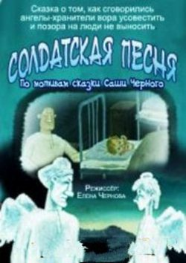

2. «Побег»
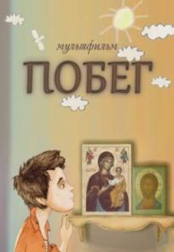
3. «Твой крест»
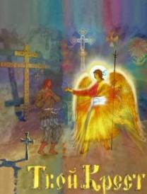
4. «Ты меня слышишь»
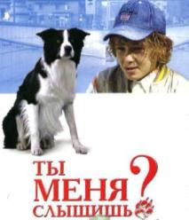
и другие.
После просмотра фильмов проводятся беседы на нравственные темы:
- «Беседа об ангелах-хранителях: что такое совесть»
- «Свет добрых дел»
- «Зло порождает зло»
- «Свобода выбора»
- «Наши самые близкие - отношение к ним»
- «Кто родителей уважает, тот ввек не погибает»
- «Бог гордым противится, а смиренным даёт благодать»
- «Мы в ответе за тех, кого приручили: отношение к животным»
- «В чужом глазу соринку углядел, в своём и бревна не заметил»
- «Крестное знамение: нести свой крест – держать ответ».
На занятиях, посвящённых двунадесятым праздникам, учащиеся знакомятся с самыми известными и почитаемыми православными христианскими праздниками, церковными традициями и святыми иконами.
Вторая часть занятий – творческая, где ребята рисуют, делают поделки.
Выставки творческих работ учащихся постоянно обновляются -
некоторые из них:
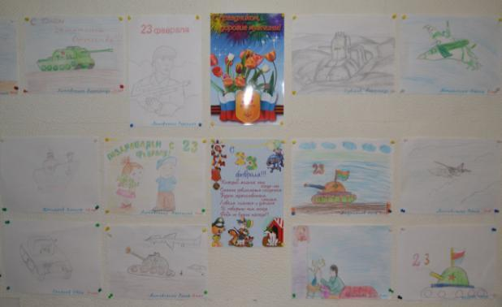

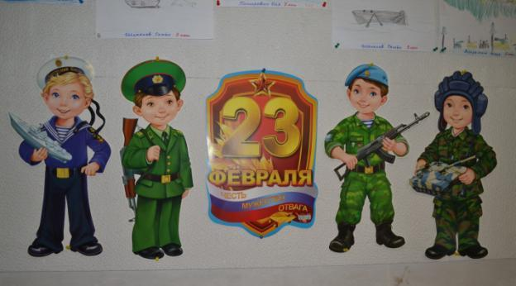

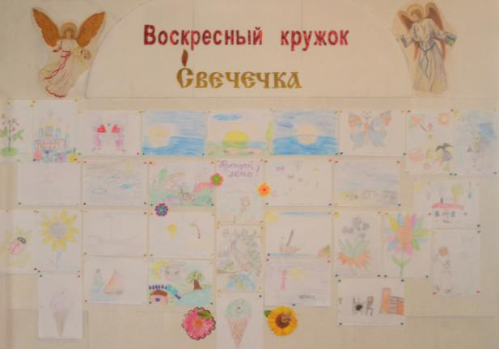

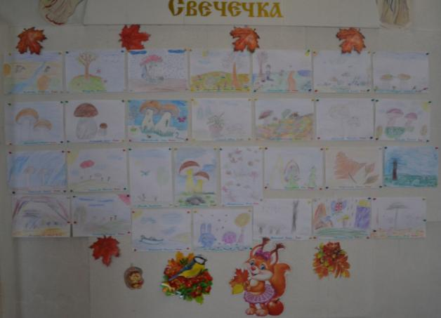
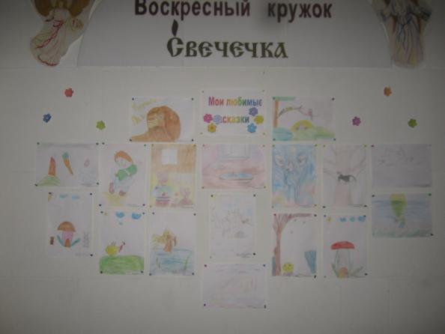

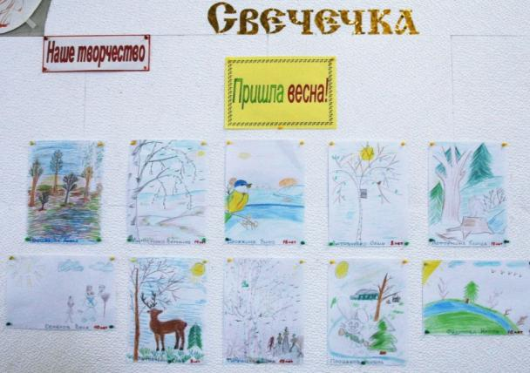
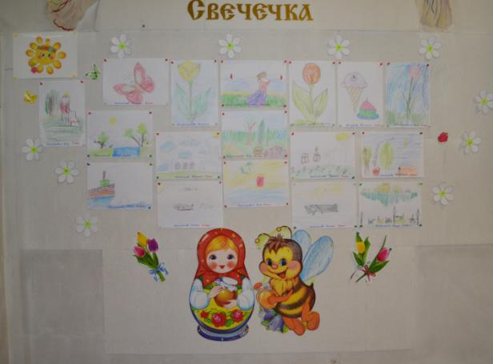

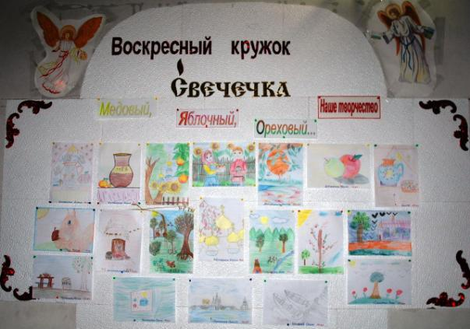
Ко Дню матери ребята оформили стенд «Подарю сердечко маме» - с тёплыми словами благодарности всем женщинам, кто носит почётное звание - Мама!
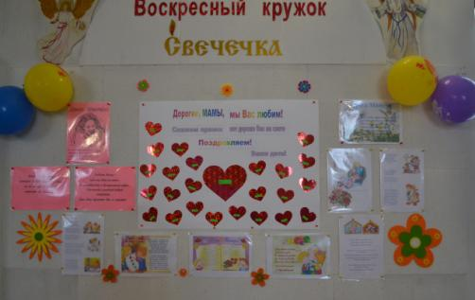
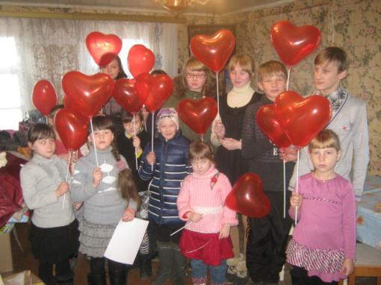
Мамам было приятно в этот день получить от своего ребёнка в подарок сердечко, сделанное своими руками.
К празднику «Жен мироносиц» ребята изготовили
букет из розочек
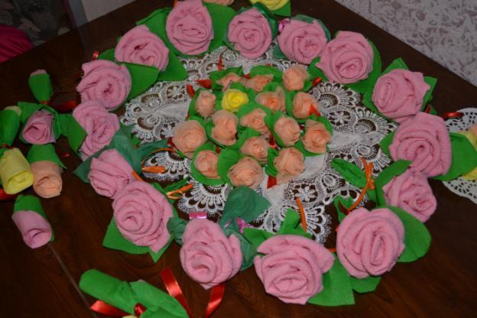

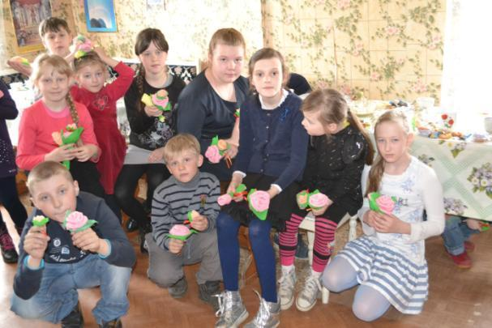
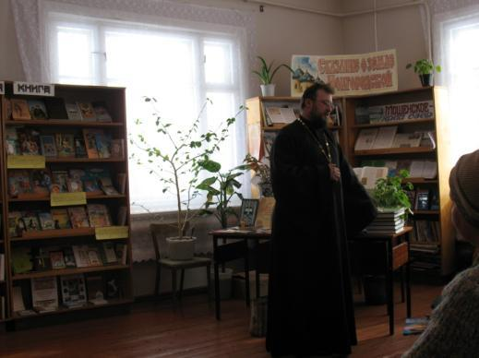
Ежегодно 14 марта проводится праздник «Православной книги»
совместно с центральной районной библиотекой

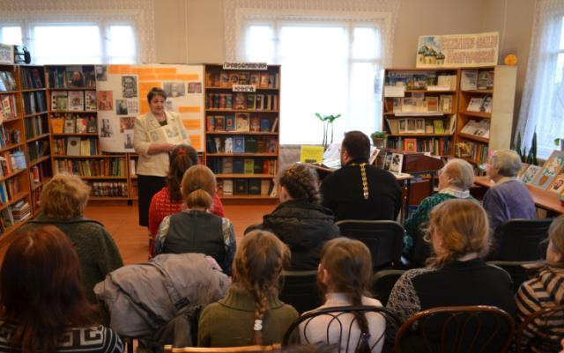
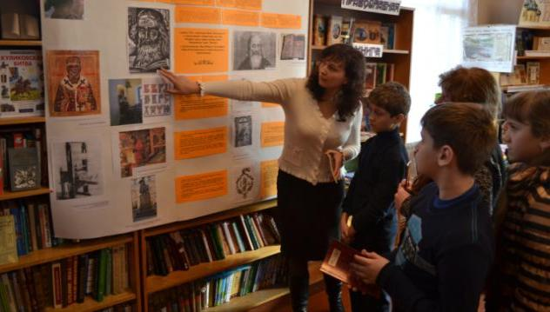
Оформлена стенгазета о первой печатной книге
Особый интерес у детей вызвали книги из серии «Рассказы о святых»: «Святой Александр Невский», «Святитель Николай Чудотворец», «Образ терпения и надежды», «Небесный гость», «Голос Ангела» и др.
Выставка православной литературы
«Книги, дарящие тепло».
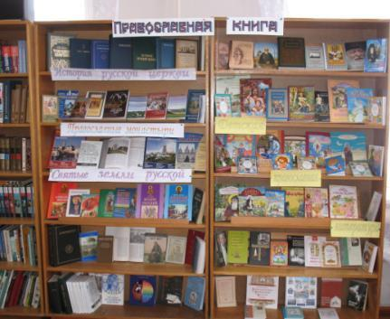

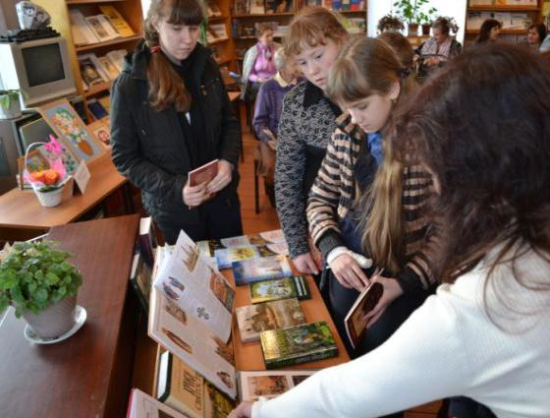

По произведениям православного писателя Бориса Ганаго «Искорка света», «Как подружиться с Богом» проведены «громкие чтения», которые перешли в разговор о родителях, о послушании, о заботе, достойной благодарности отцу и матери.
Также ребята с удовольствием участвовали в беседе-диалоге «Спешите делать добро», в ходе которой они оценивали поступки героев книг, высказывали своё мнение, разыгрывали различные ситуации.
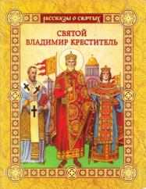
По книге Валерия Воскобойникова «Святой Владимир Креститель», была подготовлена слайд-презентация, в которой говорилось о том, что Крещение гордого и жестокого князя Владимира не только переменило его нрав, но и преобразило всю Русскую землю.

Основная цель праздника - развить интерес к чтению, познакомить с православной литературой, «показать хорошую добрую книгу», которая подвигает человека к духовной работе и самосовершенствованию, помогает находить пути к выходу из сложных жизненных ситуаций.
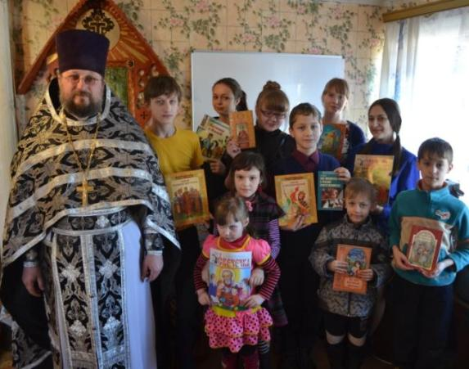
Принимали участие в I Никольских чтениях
«Возрождение православия на Новгородской земле».
Подготовили презентацию
«Мошенской район – колыбель православия»
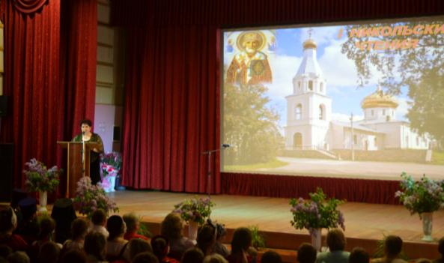

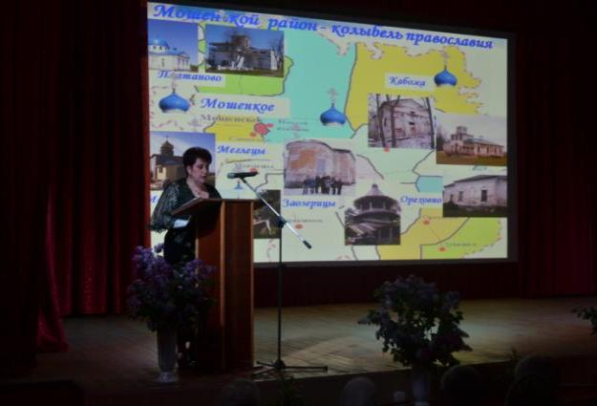
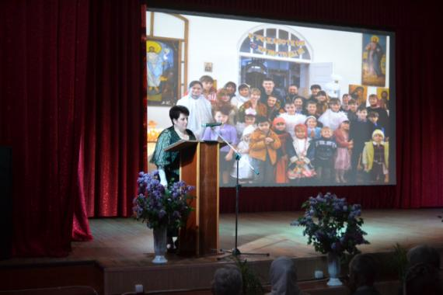

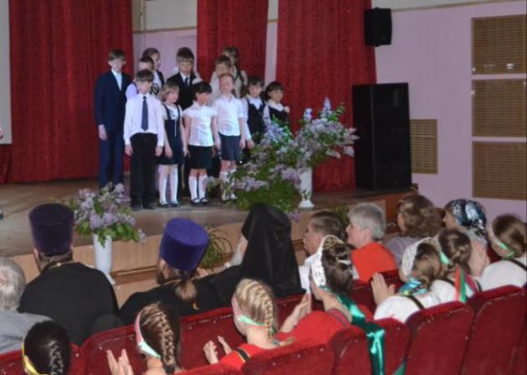

К празднованию Победы в Великой Отечественной войне в притворе храма была оформлена стенгазета «Последние письма с фронта».
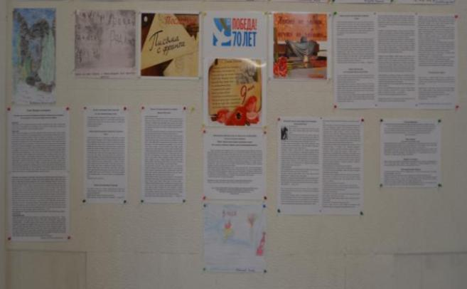
…Невозможно без волнения читать эти письма из далёкого прошлого, авторы которых постоянно подвергались опасности и часто погибали, но они до конца оставались настоящими людьми.
Невольно проникаешься к ним уважением за стойкость духа и мужество, терпение и выдержку, за их любовь к большой и малой родине, к своим близким.
Хочется передать подрастающему поколению гордость за ратные подвиги дедов, сохранить в памяти имена великих героев.
Вместе с ребятами оформили Книгу Памяти о нашей землячке Зои Кругловой.
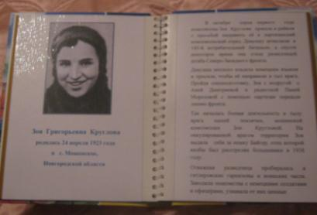
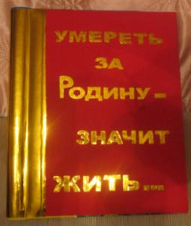

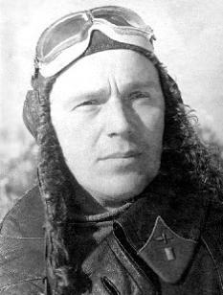
Подготовили презентацию «Память жива» – о герое-земляке Мясникове Александре Фёдоровиче /к 105-летию со дня рождения/.

Годы жизни:
09.09.1909г. – 11.09.1942г.
Всего сбитых самолётов – 18;
боевых вылетов - 315;
воздушных боёв - 70.

3 декабря по всей России отмечается
День Неизвестного Солдата.
К этому дню подготовлена электронная презентация «Воин-освободитель» - о памятнике Неизвестному солдату в берлинском Трептов-парке скульптора Е. В. Вучетича.

Принимали участие во II Никольских чтениях
«Церковь во время войны».

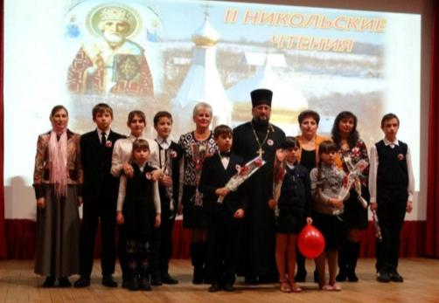
Ребята показали литературно-музыкальную композицию «Дети войны»
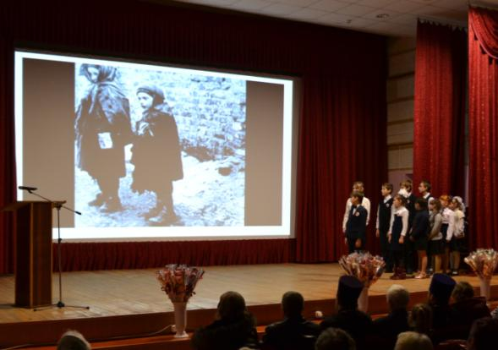
Не забывают ребятишки и престарелых людей из Мошенского Дома интерната.
Бабушки и дедушки с удовольствием встречают их
уже не первый год.
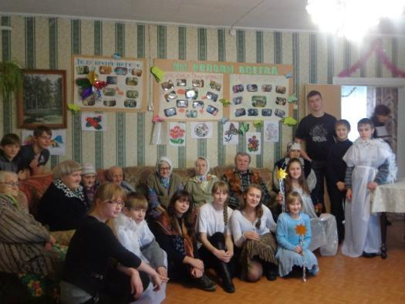

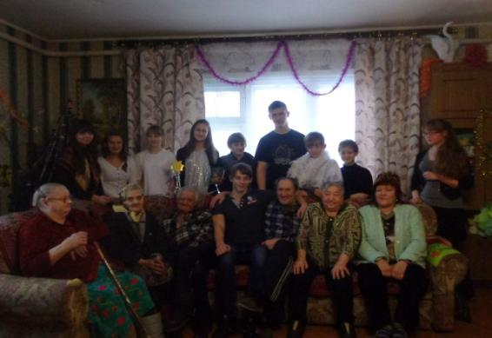
16 ноября в "Международный День толерантности" проведён Час диалога "Поможем друг другу".
Учащиеся Воскресной школы и жители Дома-интерната совместно участвовали в мастер-классе по рисованию в технике "Эбру", который провела специалист по социальной работе Елена Госпирович.
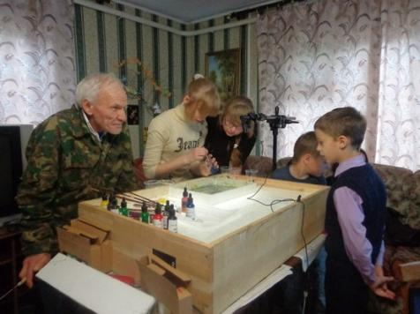

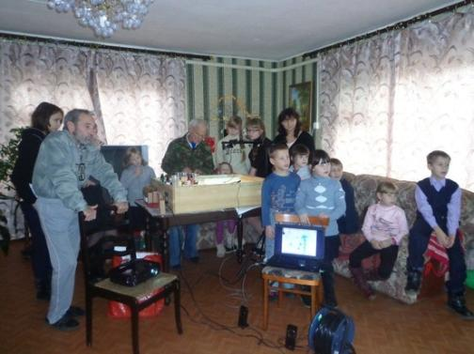
В Светлое Христово Воскресение ребята изготовили
50 корзиночек для пасхальных яиц и подарили их
жильцам Дома интерната.

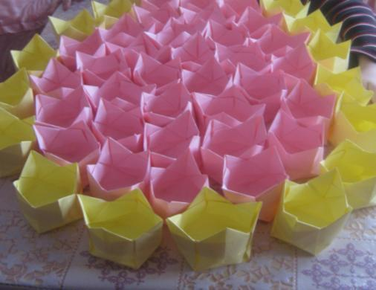

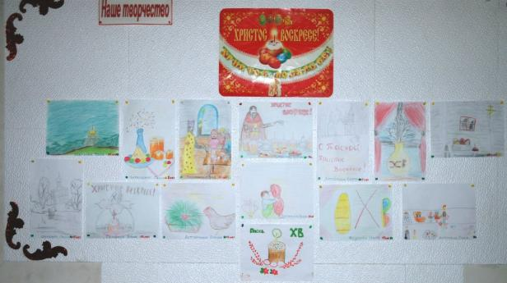
К главному христианскому празднику в храме оформляются стенды с детскими рисунками «Христос Воскресе!
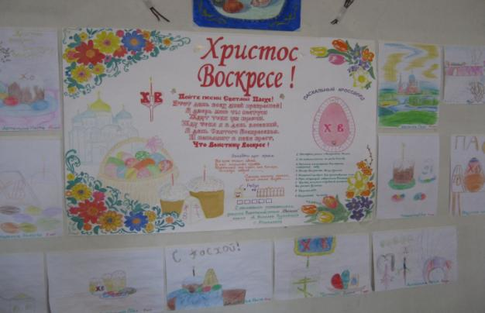
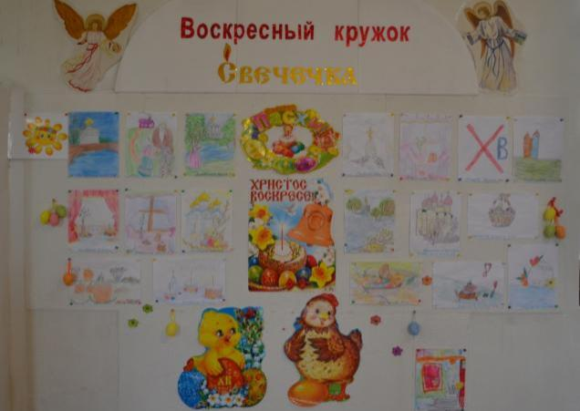
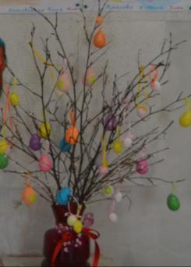

К празднику Рождества Христова ребята изготовили рождественский вертеп.
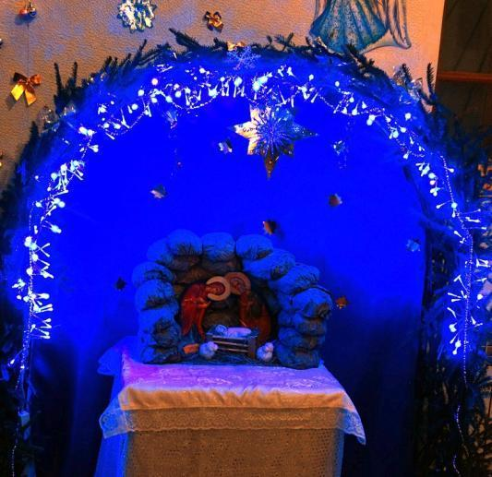
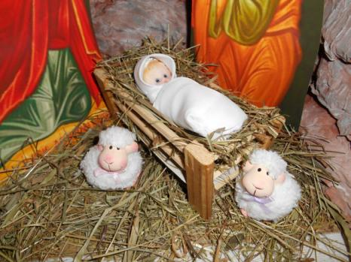
Каждый год для прихожан храма ребята показывают рождественские спектакли.
В этом году подготовлено театрализованное представление
«Зеркало души».
Основная мысль спектакля - борьба со страстями человеческой души - была обращена не только к детскому восприятию, но и к глубокому осмыслению взрослого человека. Очень красочно актеры обличили основные страсти: трусость и лесть, жадность и гордость, гнев и уныние. А также показали единственно верный способ борьбы с ними - взывание к помощи Божией и упование на милость Его.
Сказка рассказывала о необыкновенном приключении мальчика Вани в ночном рождественском лесу. Там он встретил сказочных зверей, которые олицетворяли основные страсти, поражающие человеческую душу: страх, лесть, жадность, гордость, уныние. Только вера и упование на милость Божию помогли главному герою преодолеть все трудности.
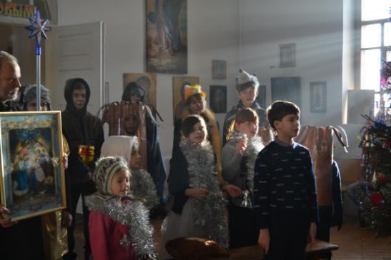
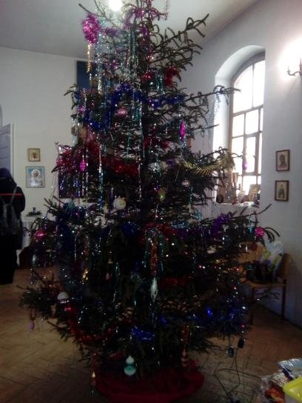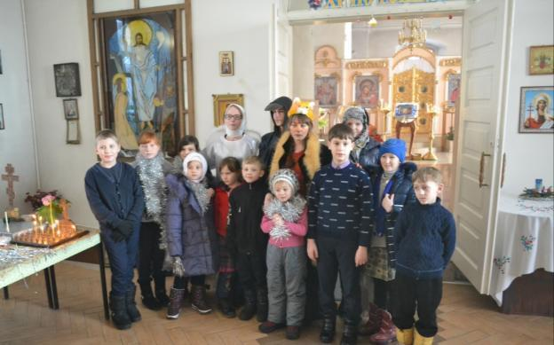

21 июня 2015 года в нашей школе состоялся первый выпускной.
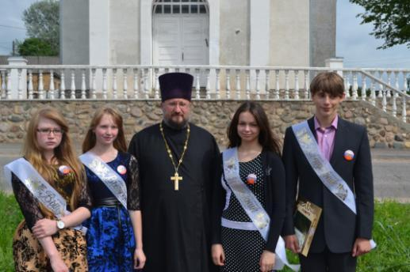

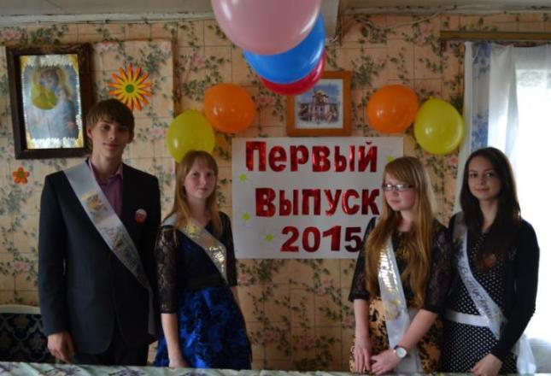
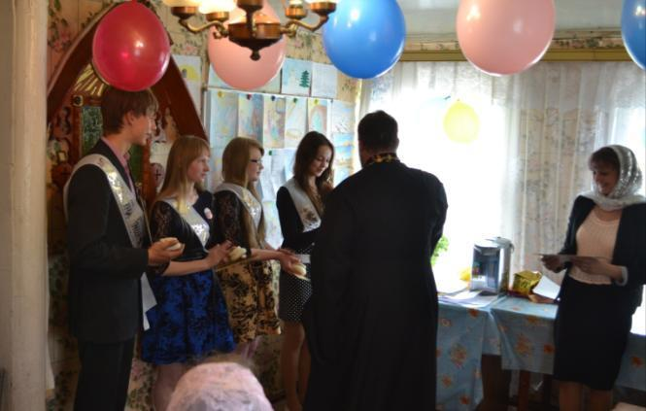
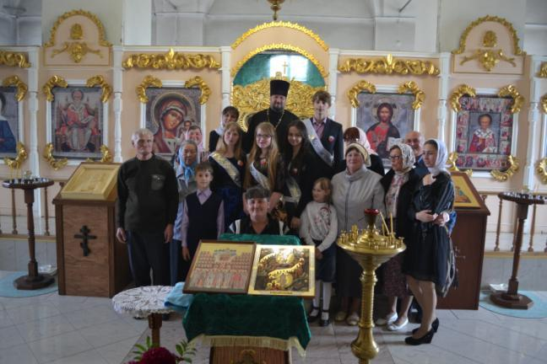

26 июня 2017 года – Второй выпускной
В воскресенье, после Божественной литургии в последний раз в качестве учеников воскресной школы пришли в свой класс ещё
5 воспитанников старшей группы. В течение 8 лет они постигали азы православия, нравственные и духовные законы жизни.
И вот позади тревожные минуты сдачи экзамена. Настал долгожданный торжественный выпускной вечер, на котором настоятель прихода протоиерей Вячеслав Прошаков вручил свидетельства об окончании Воскресной школы и грамоты за активное участие в её жизни. Благословляя выпускников, он пожелал им хранить православную веру и свято пронести её через всю жизнь.
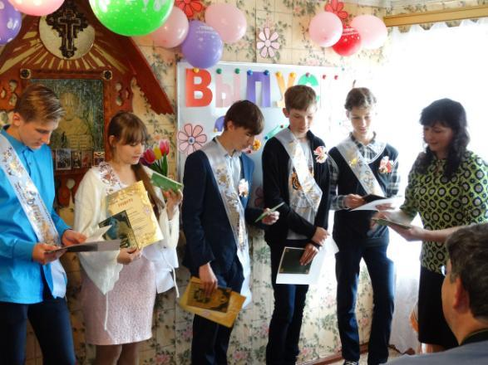
Завершился вечер в очень тёплой обстановке традиционным сладким столом в трапезной прихода, за которым бывшие и нынешние выпускники с удовольствием участвовали в православной викторине, вспоминали интересные моменты, которые происходили за время обучения, обменивались планами на будущее.

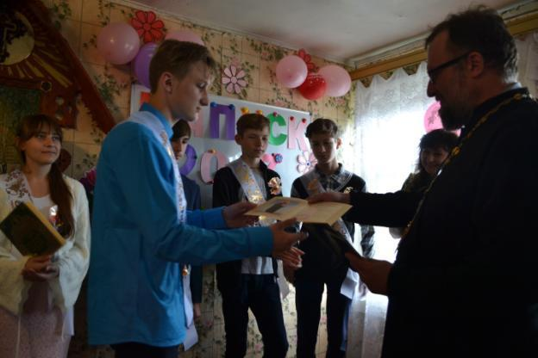

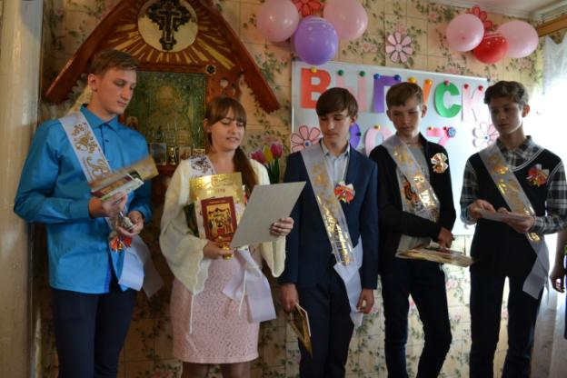

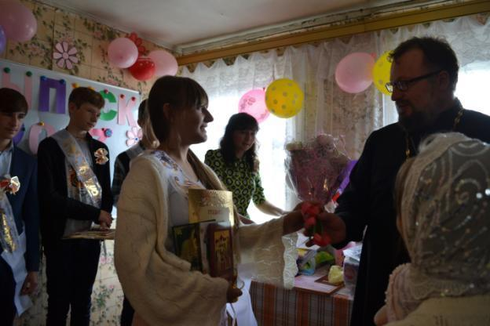
Пожелания выпускникам от первоклассников
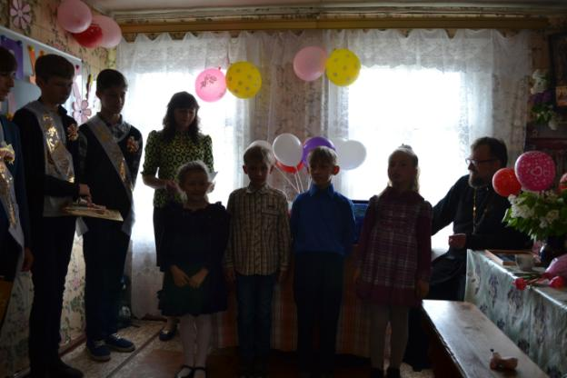
Инсценировка поучительной сказки «Каша из топора»
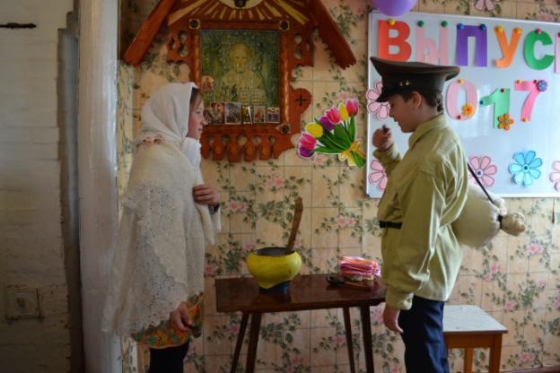

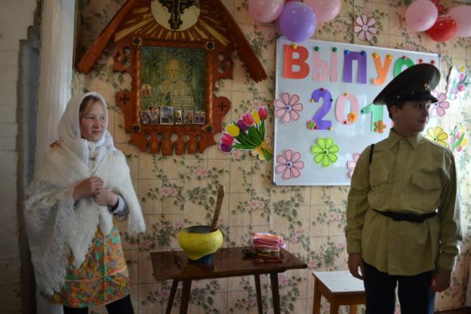
Напутственные слова выпускникам от родителей
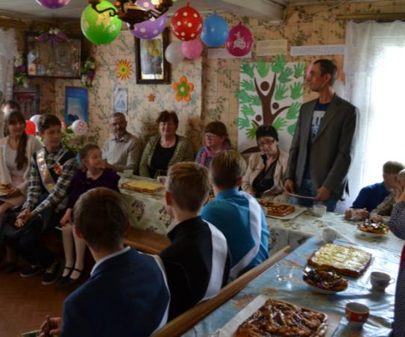
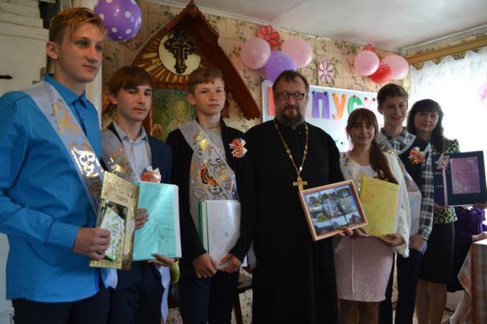
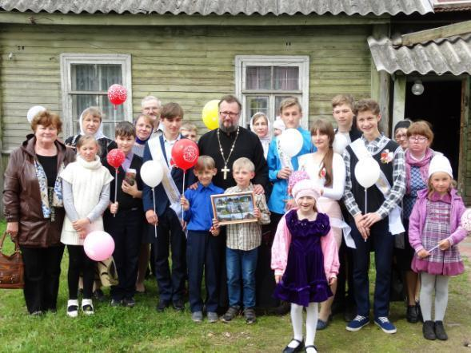

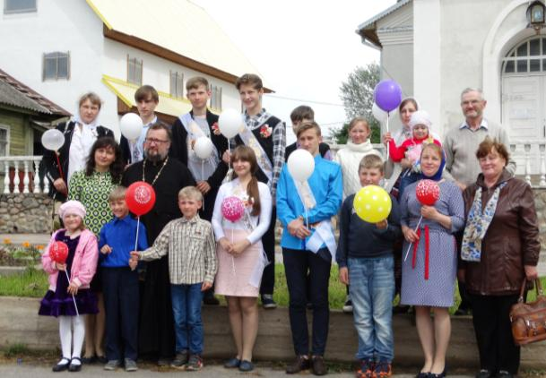

Оформили Фотоальбом «Наша Воскресная школа» –
Нам 8 лет /2009-2017гг/».
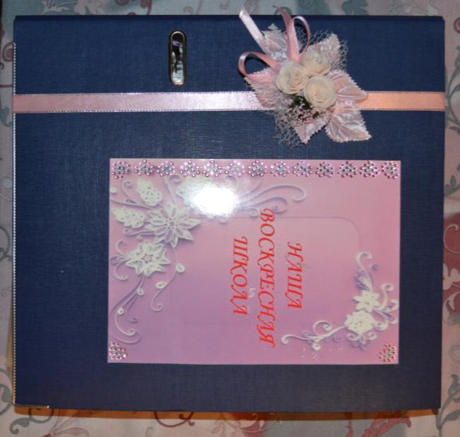

Руководитель: Литовченко И.Н.

